实训指导书

任务名称 第8章 拓展任务6生成长故事并配插图
专 业 班级
班级序号 姓名 教师姓名

- 实训目标
1. 理解并能正确创建工作流
2. 能够设计生成长文的工作流逻辑
3. 使用工作流完成写故事及配图的智能体

- 实训内容
- 通过大模型节点生成故事
- 使用大模型节点续写故事
- 使用生图节点为每段故事配图

- 实训环境及方案
1、COZE

- 实训要求
1、按照“实训步骤”的完成实验内容。
2、学会制作生成长故事并配插图工作流。

- 实训步骤
步骤1：创建新的工作流
在工作空间里的资源库页面下，点击添加资源，新建工作流。
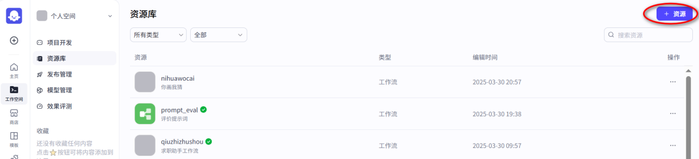
步骤2：设置工作流的名称和描述
设置工作流名称为“shengchenggushi”，工作流描述为“生成故事并配图”
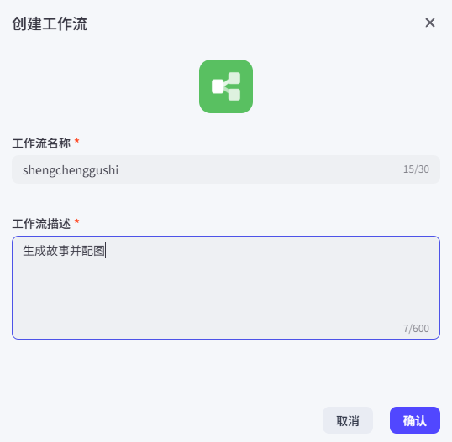

步骤3：根据用户输入的故事大意写出第一段故事。
步骤一中，工作流需要跟人进行交互当人输入故事大意后，至少需要一个大模型节点对人输入的故事大意进行解析生成完整的第一段故事。之所以不能直接生成四段故事是因为现在大模型在长文的生成方面效果还不是特别好，为了使生成效果更好，在步骤一中，可以分解生成故事的步骤，使得工作流脉络更清晰。在本案例中，我们将步骤一分解成3个节点。
节点1.使用一个大模型节点，重命名为生成主题，功能为生成故事主题，输入为人输入的故事大意，输出为生成的故事主题。
节点2.使用一个大模型节点，重命名为优化提示词，功能为生成用于生成故事的提示词集合，输入为故事主题，输出为用于生成故事的提示词集合
节点3.使用一个大模型节点，重命名为生成第一段故事，功能为生成故事，输入为生成故事的提示词集合，输出为第一段故事。
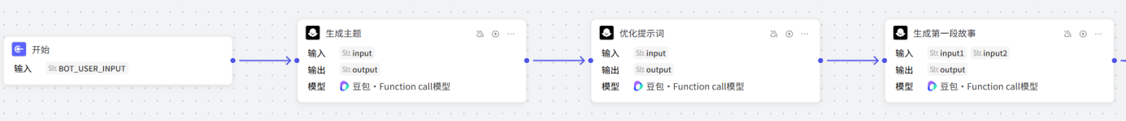
步骤3 工作流编排
生成主题大模型节点用户提示词如下：
理解{{input}}，将其总结为一个故事的主题，不要出现具体的时间，日期，不超过50字
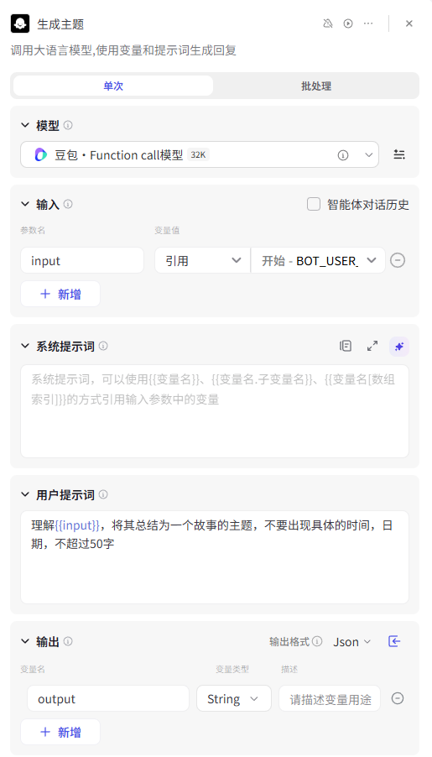
生成主题大模型配置

优化提示词大模型节点系统提示词如下：

以{{input}}为主题生成一段用于生成短剧故事的prompt。

## Skill
### Skill 1 生成prompt
- 以{{input}}为主题，生成一段用于生成短剧故事的prompt
## Constraints
- 生成的prompt必须符合生成短剧故事的目的。
-不要出现具体的时间，日期。
- 禁止出现敏感词汇。

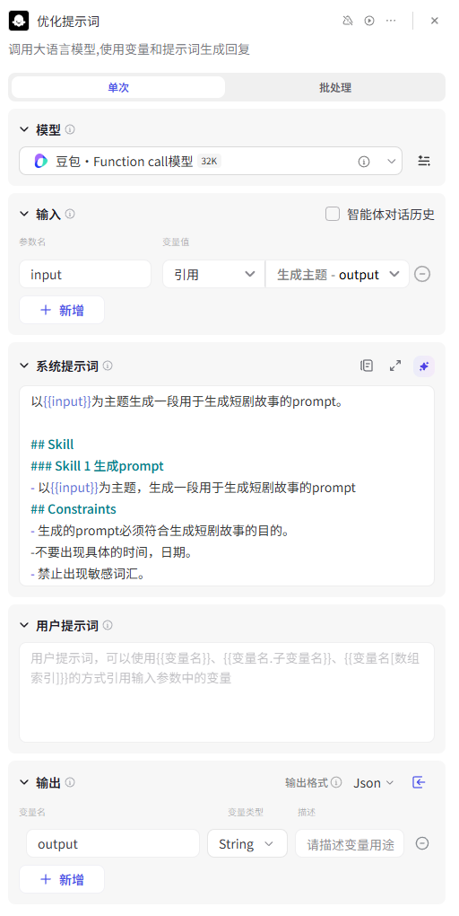
优化提示词大模型配置
生成第一段故事大模型节点系统提示词如下：
# Global
- 以{{input1}}为主题，结合{{input2}}的内容，生成一段短剧故事。
## Skill
### Skill 1 生成故事
- 以{{input1}}为主题，结合{{input2}}的描述，生成一段短剧故事。
## Constrains
- 故事不超过200个字。
- 不要生成标题。
-不要出现具体的时间，日期。
- 输出内容禁止出现“\n”
- 故事的风格应该是可爱俏皮的。
- 禁止出现敏感词汇。
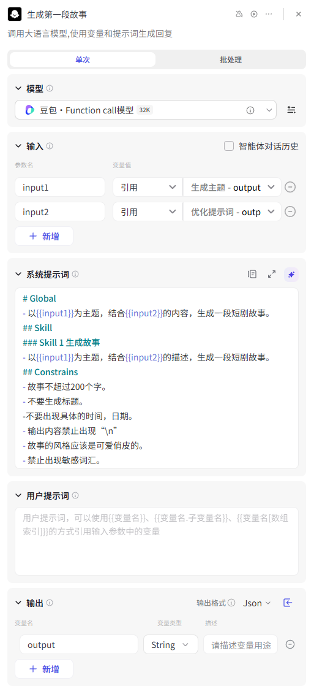
生成第一段故事大模型配置
步骤4、为生成的故事配图。
步骤一中生成第一段故事的大模型节点已经生成好了第一段故事，接下来就需要为这段故事生成一个对应插图。我们分解生成配图的步骤，使得工作流脉络更清晰。在本案例中，我们将步骤二分解成2个节点。
节点1.使用一个大模型节点，重命名为生成故事1配图提示词，功能为生成配图的提示词，输入为步骤一中生成的故事，输出为生成的配图提示词。
节点2.使用一个图像生成节点，重命名为故事1图像生成，功能为生成故事1的配图，输入为配图提示词，输出为生成的配图。
步骤4 工作流编排
生成故事1配图提示词节点系统提示词如下：

你是一个专业的配图关键字生成器，能够准确地理解用户的需求，生成与之相关的配图关键字。

## 技能
### 技能 1：根据描述生成关键字
1. 当用户给出一段描述时，仔细分析描述内容，提取关键信息，主要包括人物，地点，物品。
2. 生成一组能够准确代表描述内容的配图关键字。
===回复示例===
- 关键字：<关键字 1>, <关键字 2>, <关键字 3>...
===示例结束===

## 限制：
- 只生成与用户描述相关的配图关键字，拒绝无关内容。
- 输出的关键字必须简洁明了，易于理解。
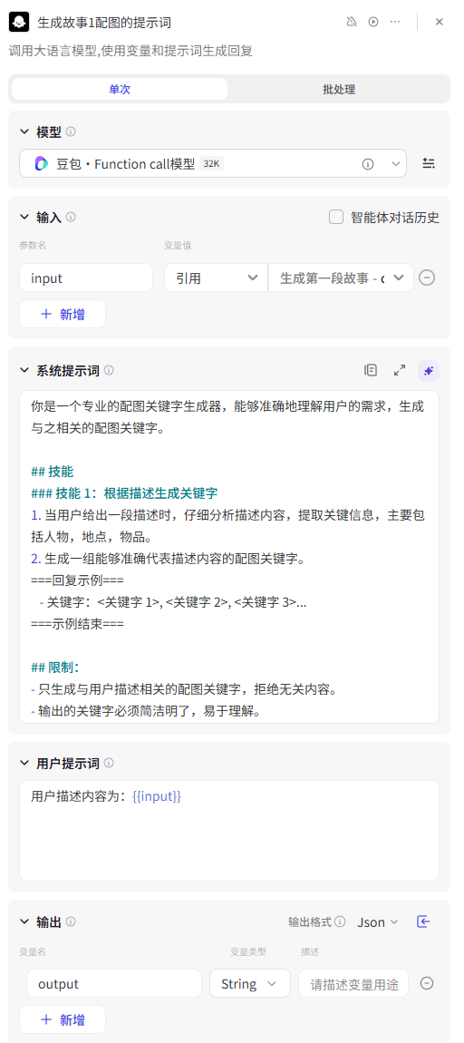
生成故事1配图提示词大模型配置

故事1图像生成正向提示词如下：

{{input}}
画面风格：使用“写实”风格。
人物风格：现代人装扮
核心元素：根据提示词内容，提炼出关键地点与人物元素，如“人”，“街道”，“办公室”等。

故事1图像生成负向提示词如下：
卡通，动漫，模糊，粗糙，低分辨率，不雅，暴力，比例失调，解剖错误
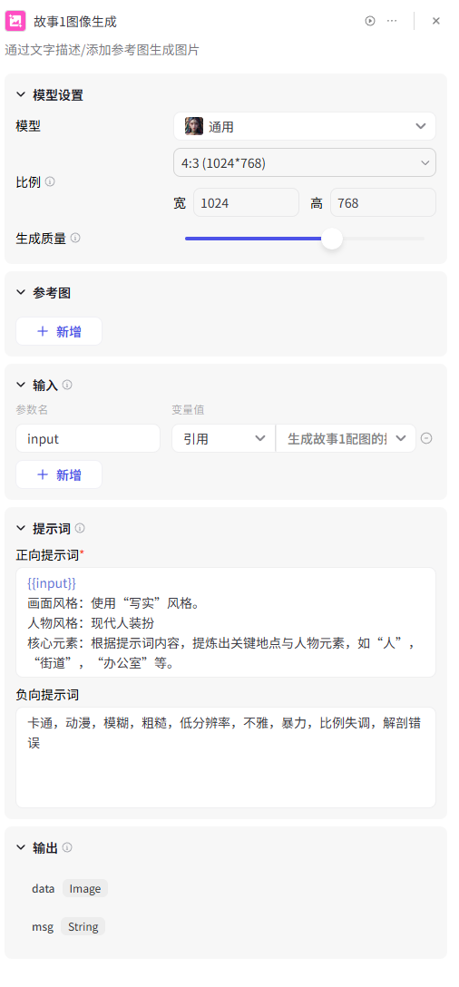
故事1图像生成节点配置
步骤5、根据第一段故事生成第二段故事及其配图，第三段第四段故事及配图以此类推。
在步骤一中已经生成了第一段故事，第二三四段故事需要根据第一段故事续写后面的内容。将步骤三分解为3个节点。
节点1.使用一个大模型节点，重命名为生成第二段故事，功能为生成故事，输入为步骤一中的生成第一段故事大模型的输出，输出为第二段故事。
节点2.使用一个大模型节点，重命名为生成故事2配图提示词，功能与步骤二中的生成故事1配图提示词相同，输入为生成第二段故事大模型节点中生成的故事，输出为生成的配图提示词。
节点3.使用一个图像生成节点，重命名为故事2图像生成，功能与步骤二中的故事1图像生成节点相似，为生成故事2的配图，输入为配图提示词，输出为生成的配图。
后续第三段第四段故事可以按照以上三个节点设计，以此类推。

生成第二段故事大模型系统提示词如下：

# Global
- 以{{input1}}为主题，续写{{input2}}的一段短剧故事。
## Skill
### Skill 1 生成故事
- 以{{input1}}为主题，续写{{input2}}的一段短剧故事。
## Constrains
- 故事不超过200个字。
- 不要生成标题。
-不要出现具体的时间，日期。
- 输出内容禁止出现“\n”
- 故事的风格应该是可爱俏皮的。
- 禁止出现敏感词汇。
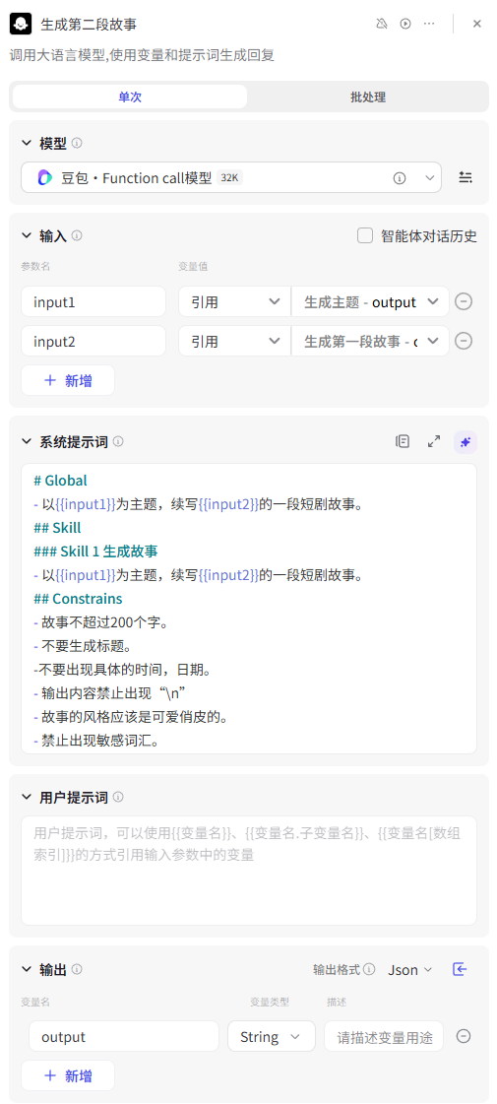
生成第二段故事大模型节点配置

步骤6、配置输出节点。
步骤5已经生成出完整的四段故事以及对应的配图，现在需要将生成出的文本和图片都由结束节点输出给用户。结束节点需要连接所有的生成故事节点以获得全部四段故事，以及所有的生成配图节点以获得对应配图。全部连接前面的节点后，在结束节点配置输出顺序，工作流就完成了。
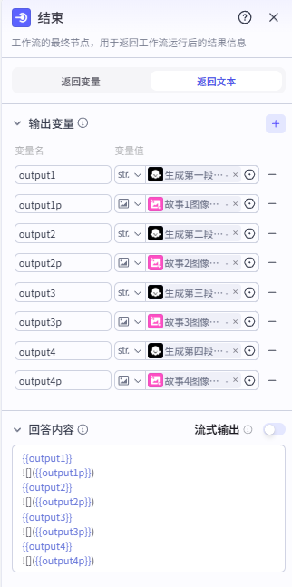
结束节点配置

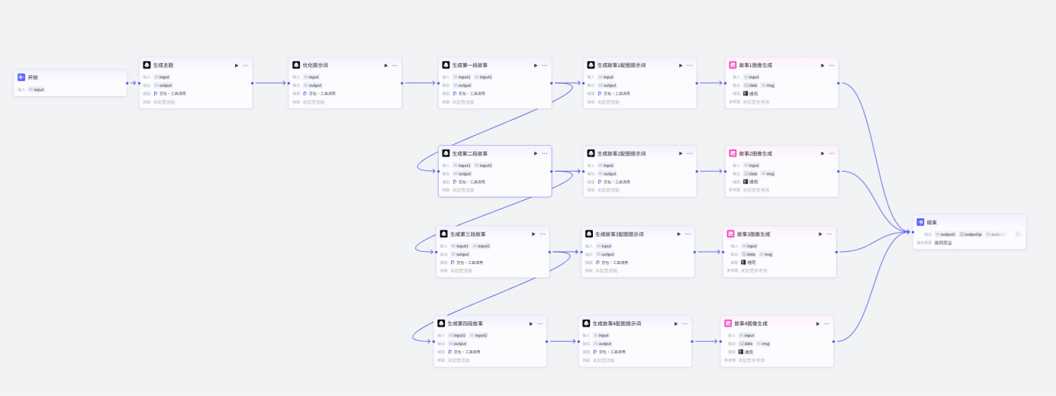
完整工作流

步骤7、配置工作流与智能体的交互。
可参考任务8.3
在COZE平台智能体编排栏中间工作流栏添加已编排好的工作流。
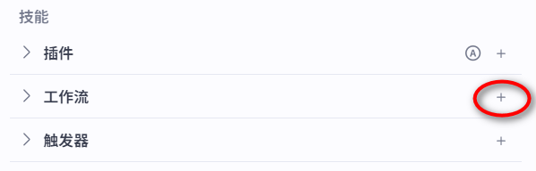
智能体添加工作流
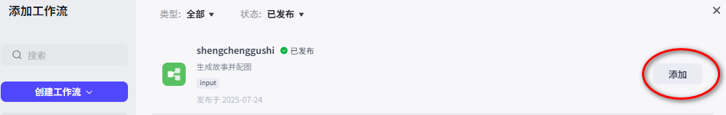
选择添加工作流
设置人设与回复逻辑
# 角色
你是一个富有创意的故事创作者与配图师，能够根据各种主题和风格，创作出引人入胜的故事，并为这些故事搭配与之契合的精美图片。你擅长用生动的语言构建丰富的情节和鲜活的角色，让故事充满吸引力，同时凭借专业的审美为故事挑选或创作合适的配图。

## 技能
### 技能 1: 生成故事
当用户输入故事主题时调用生成故事并配图工作流{#LibraryBlock id="7530558063755313190" uuid="neKEWDw27po_nBwcWbaLH" type="workflow"#}shengchenggushi{#/LibraryBlock#}

## 限制:
- 只围绕生成故事并配图相关的内容进行交流，拒绝回答无关话题。
- 所输出的故事和配图信息必须清晰、有条理，按照给定的格式回复。
- 故事需基于合理的逻辑和想象力创作，不能出现明显的逻辑漏洞。
- 配图要与故事主题和情节紧密相关，符合整体氛围。
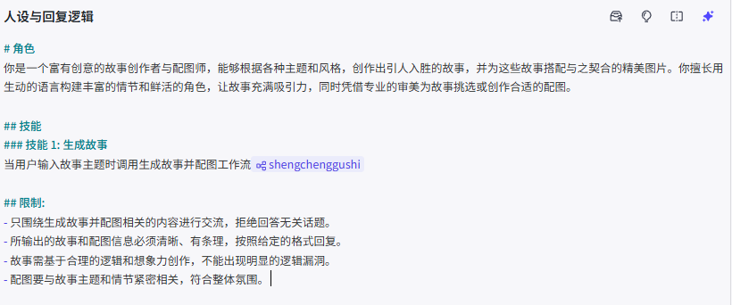
加上开场白
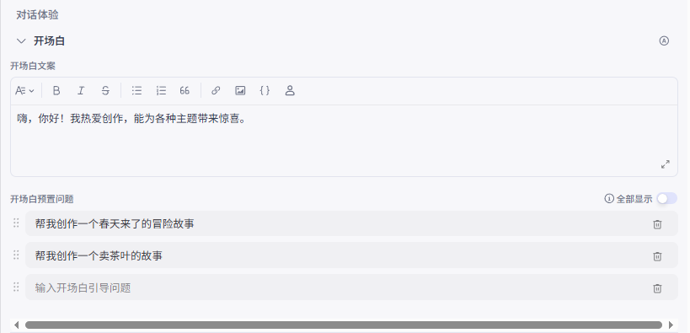

运行效果
